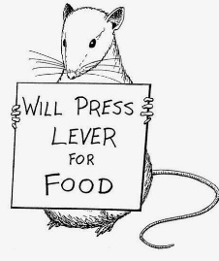**Forstærkning og straf**

*En øvelse i behaviorisme og læring*

# Gruppeopgave 1:

Lav et rollespil, hvor I viser 2 af de forskellige læringsmetoder på RS-modellen. Forestil jer, at I skal opdrage Albert til at møde i skole.

De andre hold gætter, hvilken én af grenene, som I forsøger at vise:

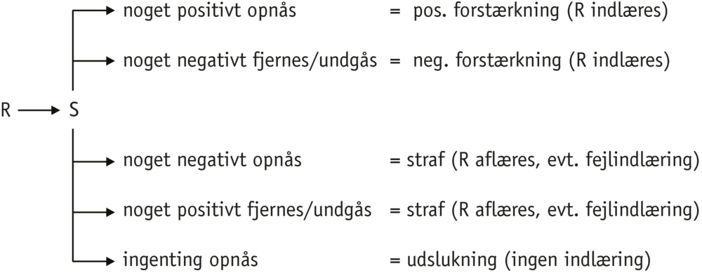

# Billedresultat for behaviorismGruppeopgave 2:

Nu skal I lære Albert (i dette tilfælde en frivillig uskyldig sjæl fra klassen) noget. Hvad i vil lære ham er op til jer, det kan være at han skal stå på 1 ben, tegne en tændstiksmand eller noget helt tredje. I må lære ham det præcis som i vil, men i kan bruge teksten ”sådan træner du din drage” til hjælp, som ligger på Lectio.

BENSPÆND: I MÅ IKKE TALE UNDERVEJS!